加密牛市中的新趋势 —— Depin

来源：DODOResearch

在这轮牛市中你肯定没少听过 Depin 这个词，就连以太坊创办人 V 神都在 warpcast 中发文询问大家“最有可能真正发挥作用的「DePIN」项目有哪些？”

DePIN 是 Decentralized Physical Infrastructure 的缩写，也就是指那些需要硬件装置来部署其去中心化网络的项目们。上上周的 CryptoSnap 介绍的出租 GPU 的项目们广义上也是 Depin 的一种，而本周的 CryptoSnap Dr.DODO 将介绍更多 Depin 的项目来让大家认识。

## DePIN Surf Accelerator

在介绍项目之前先来介绍下由 IoTex 与 Foresight Venture 以及 FutureMoney Group 所联合创立专为 Depin 项目设立的加速器计划，提供 Depin 项目不管是资金上的帮助或是媒体宣传上的资源，更重要的是提供创业经验上的辅导，IoTex 早在上一轮牛市变深耕这块领域。目前 DepinSurf 第一期项目已截止申请，成功入选的有 Ator Network、inferix GPU、Wayru Network 以及 PowerPod 四个项目，接着下文会个别详细介绍，而目前第二期的申请正在如火如荼进行中。

## Ator Network

介绍 ATOR 之前得先介绍下何谓 TOR，TOR 名字源于「The Onion Router」缩写，使用者可透过 Tor 接达由全球志愿者免费提供，包含7500多个中继的复盖网络，从而达至隐藏使用者真实地址、避免网络监控及流量分析的目的。

ATOR 原先创立旨在通过经济激励推动更多中继为 Tor 网络做贡献，为 Tor 中继节点们提供 $ATOR 代币激励以提高网络的中继节点数量来达到更高的隐私程度，但由于 ATOR 中继节点数量占比过高因此被其他 Tor 节点团体们抵制，随后被决议踢出 Tor 网络中，因此 ATOR 团队决议另起炉灶，从 0 开始搭建一条自己的 ATOR 网络。

总的来说，ATOR 目标是成为一个庞大的去中心化匿名服务生态，让用户重新掌控隐私和数据，并透过代币系统来奖励中继节点吸引更多人加入，已达到更高隐私，为了降低中继节点运营的难度，ATOR 团队正推出专属于 ATOR 网络的硬件中继，用户仅须将此硬件插上电源连上网络便能成为中继节点的一员。

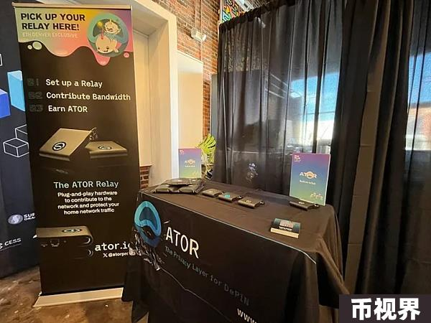

Source: https://medium.com/@atorprotocol/february-development-review-08676a4fb1c5

inferix GPU

inferix GPU 就如同其名一样，也是属于 GPU 算力出租的 Depin 项目，旨在连接 GPU 计算资源需求者（如开发者、企业）与 GPU 提供者，实现 GPU 算力的高效利用和分配，并通过区块链和 Web3 技术，InferiX 为用户提供按需使用 GPU 资源的服务，降低了准入门槛和成本。

InferiX 推出了 GPU 功能即服务（FaaS）模式，为 3D 渲染、AI 训练和推理等计算密集型任务提供加速。使用 InferiX，开发者无需花费大量资金购买昂贵的 GPU 设备，而可以在去中心化的基础设施上按需获取所需算力，显着提高渲染速度并优化复杂项目的实时协作。

目前，InferiX 正在为 Blender 开发插件，未来将支持 SketchUp、3Ds Max 等多种设计软件和 Unity/Unreal Engine 等游戏引擎。

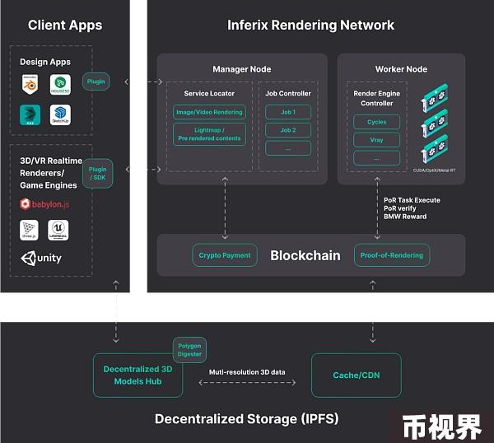

Source: https://inferix.io/

## Wayru Network

Wayru Network 是一个去中心化的无线网络，旨在为全球每个人提供负担得起的可靠互联网接入。利用区块链技术，将互联网接入的权力从少数大公司手中转移到普通民众手中，使任何人都能成为网络运营商，通过共享 Wi-Fi 连接来构建一个庞大的互联数据传输点网络。简单来说，Wayru Network 透过代币奖励激励形式，鼓励每个人将自己的行动网络资与分享出去，将无远佛届的互联网带给那些此前无法接入的人们，利用群众的力量打破传统中心化公司硬件限制，创造了一个公平、有益的环境。

它不仅提供更便宜、更快速的互联网接入，还为人们提供参与这个由 $Wayru 代币驱动的透明网络的机会。目前 Wayru 手机端应用已开放下载使用，但尚未开启代币激励，而未来除了开启激励之外，还会与政府与企业的 Wi-Fi 热点进行合作，已达到更大的网络覆盖面积。



Source: https://twitter.com/wayrunetwork

## PowerPod

PowerPod 则是看准了未来电车市场的扩展下，充电设备网络越发重要，因起致力于建设去中心化的电动汽车充电网络，通过将区块链技术与电动汽车充电相结合，重新定义了充电体验。

通过社区所有权和激励机制，PowerPod 正在各地部署方便高效的充电站，填补充电空白，缓解电动汽车用户的里程焦虑。用户不仅可以便捷地为自己的电动汽车充电，还可以将自己的充电站分享给其他人，在车辆闲置时获得额外收入。

PowerPod 未来将会推出自己的硬件装置，让所有拥有电车充电站的使用者能够加装其设备并连接到 PowerPod 网络来赚取代币激励，而电车驾驶则可以下载 PowerPod 手机端 App 来观看网络中所有充电站的状态，从而更省时的判断何处的充电站能提供服务。

在 2024 年 1 月初，PowerPod 也宣布了其完成了 1M 的种子轮融资，由 Waterdrip Capital 领投，Iotex 参投。

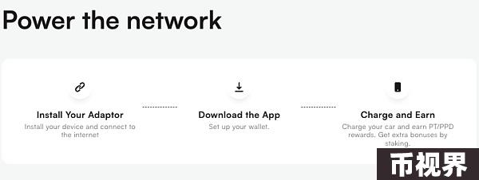

Source: https://www.powerpod.pro/

## 笔者观点

Depin 项目与 DeFi 项目极为不同，往往比起代币模式更重视如何扩大用户，与线下生活的场景更直接相关，借助 Web3 项目有代币激励的优势，吸引来更多用户，但第一难题是如何在非币圈社群中宣传，没有花费一大笔启动广告资金是无法让大家认识的，第二个难题是如何能在代币补贴与项目永续性发展找到平衡点是非常重要的一件事。从书面文字上来看 Depin 项目不管是叙事或是市场发展潜力都十分巨大，但是在如何实践这一块，目前称得上成功破圈让普通群众无缝的来使用 Web3 应用的项目几乎是没有，更何况是来做节点作为数据供应商。话虽如此但这个赛道潜力仍然十分巨大，如同上一轮牛市出现 Axie 破圈带领 Crypto Game 链游项目突破估值天花板，这一轮牛市哪个项目能破圈带领 Depin 整个赛道突破是非常值得追踪关注的！